Rallye des producteurs à vélo

Ferme d’Haravilliers  2 rue du Colombie  95640 Haravilliers  Tél. : 06 73 78 99 75  Visite de la ferme à 9h | Les jardins suspendus  2 rue des fichets  95300 Hérouville  Tél. : 01 34 66 54 10  Ouvert de 11h à 16h  Possibilité de pique-niquer
Cidre Lefevre  11 rue d’Heurcourt  95810 Berville  Tél. : 06 50 02 38 17  www.lefevrecidre.com  Ouvert de 10h à 17h | Ferme de l’arche  2 voie communale  Hameau du Fay  95640 Bréançon  Tél. : 01 34 66 34 72  www.ferme-arche.fr  Ouvert de 10h à 17h
Miellerie
Sente de Parmain
Hameau de Verville
95690 Nesles-la-Vallée
Tél. : 01 34 70 81 55
Ouvert de 9h à 18h
Possibilité de pique-niquer

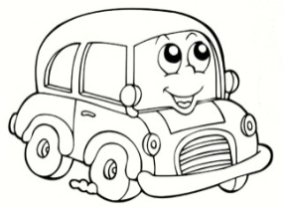
Numéro d’urgence : 06 30 67 75 73
Une voiture balai est mise en place pour collecter vos achats. Elle passera dans les fermes entre 14h30 et 16h30. Vous pourrez récupérer vos produits à la ferme d’Haravilliers à 17h.
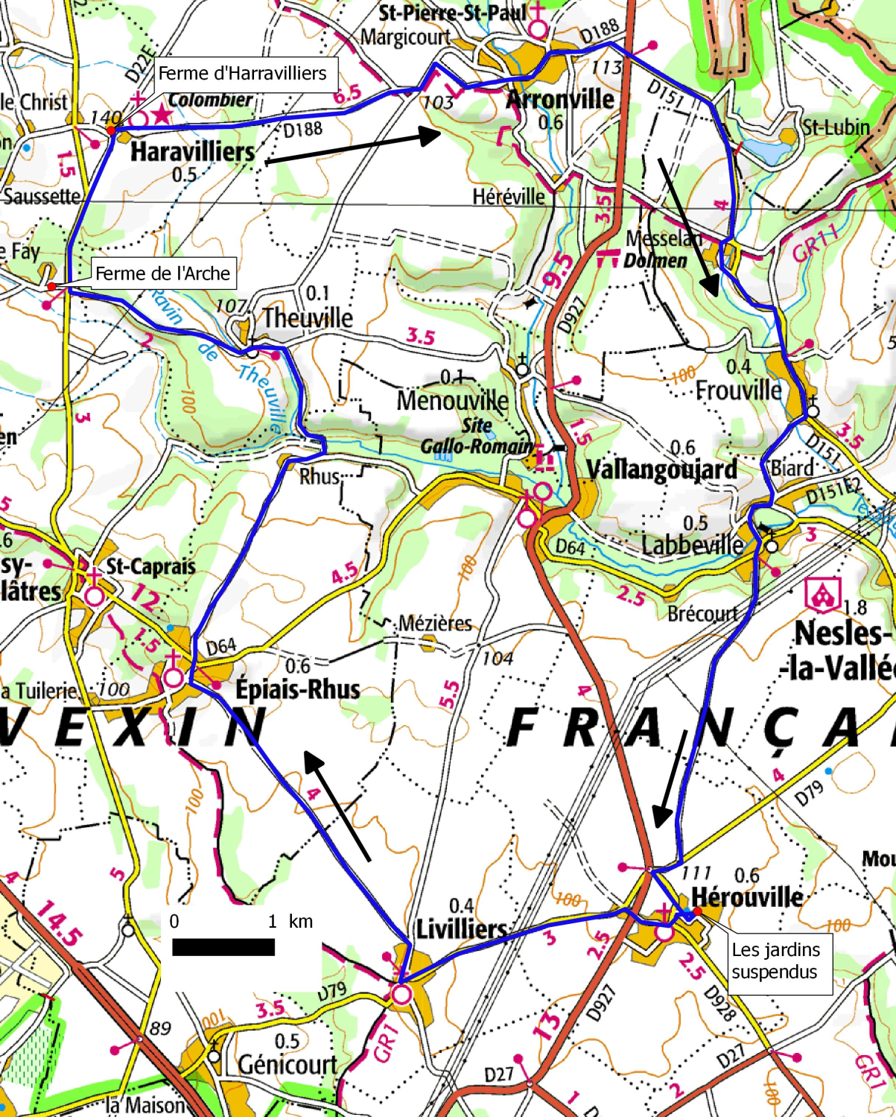

En sortant de la ferme d’Haravilliers prendre à gauche la Rue du Colombier/D188. Tourner à droite pour rester sur Rue du Colombier/D188.
Rester sur la D188 jusqu’à la sortie d’Arronville.
Traverser prudemment la D927 et continuer en face sur la D151 jusqu’à Frouville.
Prendre à droite la Rue de Labbeville qui se prolonge par la Route de Frouville. Prendre à droite Rue du Grand Biard/D151E2 et encore à droite pour rester sur la D151E2/rue de l’ancienne gare. Au bout prendre à droite sur la Grande Rue/D64 et tout de suite à gauche le Chemin D’Hérouville.
Au bout, prendre à droite la D79. Au rond-point, prendre la 4e sortie sur Rue Georges Duhamel/D928 puis à gauche la Rue Paul Bagnard qui se prolonge par la rue fichet où se trouvent les jardins suspendus. Revenir sur vos pas jusqu’au rond-point, prendre la 3e sortie sur Route de Livilliers/D79.
Avant le centre équestre de Livilliers prendre à droite puis à gauche. Tourner à gauche puis tout de suite à droite prendre la Rue des Chantereines qui vous mène à Epiais-Rhus. Prendre à droite sur Rue Saint-Didier puis à gauche Route de Grisy/D64 et à droite Route de Rhus. Continuer sur Rue Saint-Jean et dans Rhus prendre à gauche la Rue du Sausseron qui se prolonge par la Rue de l'Aventure qui vous mène à Theuville. Continuer sur Rue Angèle de Bourbon. Travserser prudemment la D22 pour rejoindre la ferme de l’Arche. Revenir sur la D22 et la prendre à gauche. Prendre à droite la D22E pour retrouver la rue du colombier à Haravilliers.
Travserser prudemment la D22 pour rejoindre la ferme de l’Arche. Revenir sur la D22 et la prendre à gauche.
Prendre à droite la D22E pour retrouver la rue du colombier à Haravilliers.

Distance : 33km
Dénivelé : 300 m
Dimanche 2 octobre
Rallye des producteurs à vélo

